Handleiding voor Docenten

Algemene inleiding tot de docenten handleidingen
Iedere handleiding laat alle dia’s zien uit de PowerPoint die de docent op het scherm zal laten zien aan de leerlingen. Dit is gedaan om de docent een beter overzicht te geven van wanneer ze wat moeten doen of uitleggen in de les. Naast iedere dia staat in de handleiding namelijk kort beschreven wat er van de docent (en de leerlingen) wordt verwacht. De docent kan deze handleiding dus gemakkelijk bij de hand houden tijdens de les.
Indien de docent meer informatie wil over waarom er bepaalde dingen worden gedaan in de les, staan er notities onder de dia’s in de PowerPoint zelf waar dit wordt toegelicht. Dit staat niet in de handleiding, omdat deze is bestemd voor gebruik tijdens de les, waarbij de docent snel moet kunnen zien wat de volgende taak is in de les.

Belangrijk voor de docent
De PowerPoints dienen altijd als een slideshow afgespeeld te worden (dus op het volledige scherm). Sommige dia’s bevatten namelijk animaties waarbij tekst stukje voor stukje verschijnt op het scherm.
Verder hebben veel lessen handouts voor de leerlingen. In de handleidingen zijn deze handouts precies hetzelfde genoemd als de bestandsnamen van de bestanden, zodat de docent deze gemakkelijk terug kan vinden. Ook is er een foto van de voorpagina’s van de bestanden opgenomen in de handleidingen, zodat de docent in de les ook weet welke handout er gebruikt moet worden.
Aan het einde van iedere les mogen leerlingen zelf aan de slag in de app. Dit mag de docent als huiswerk opgeven als leerlingen hier in de les niet meer aan toekomen, maar het is niet te controleren of leerlingen dit daadwerkelijk gedaan hebben. Wel is het goed om te noemen dat deze extra oefening handig is voor de leerlingen.

Lesson 1 – Cognate games

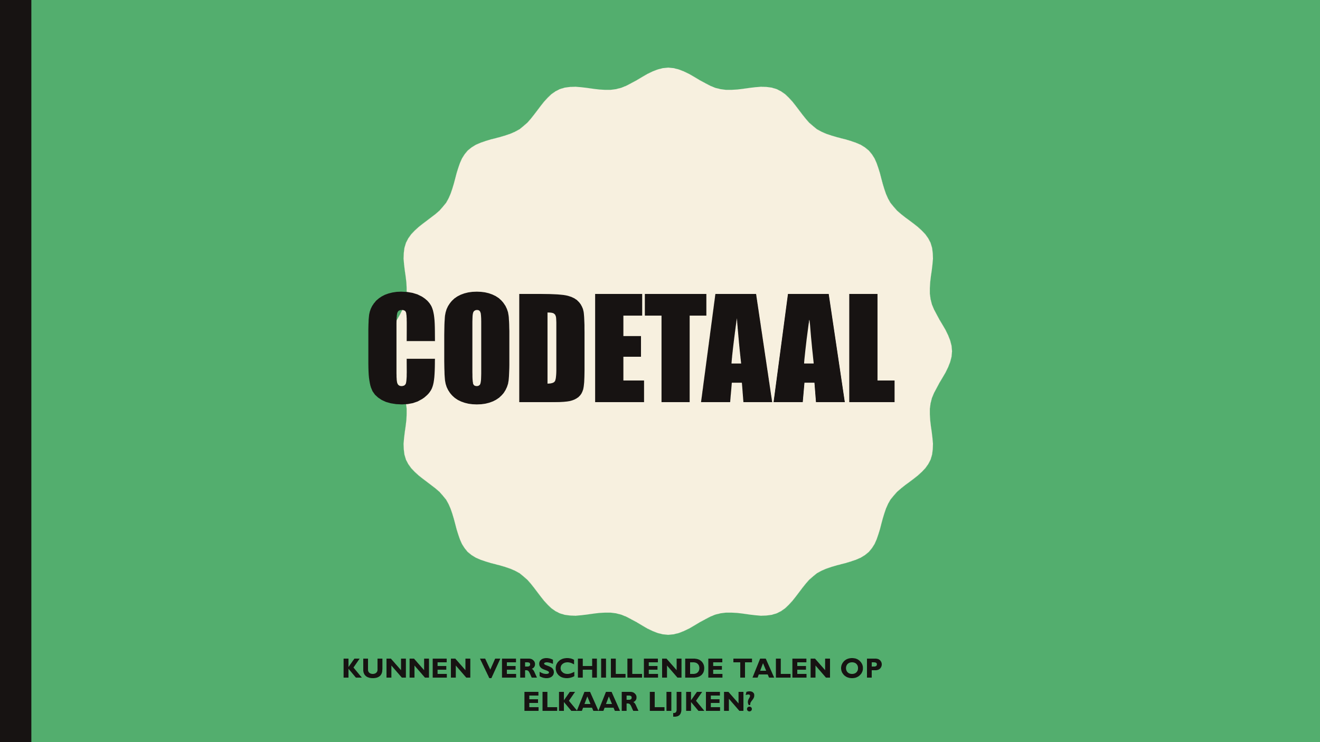 | De docent leest de vraag voor. Dit wordt kort besproken met de groep.
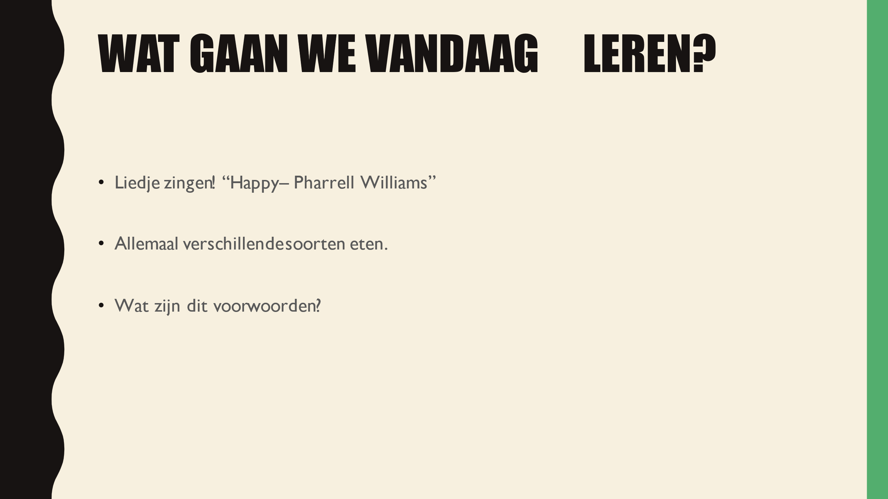 | De docent licht toe wat er wordt gedaan in deze les.
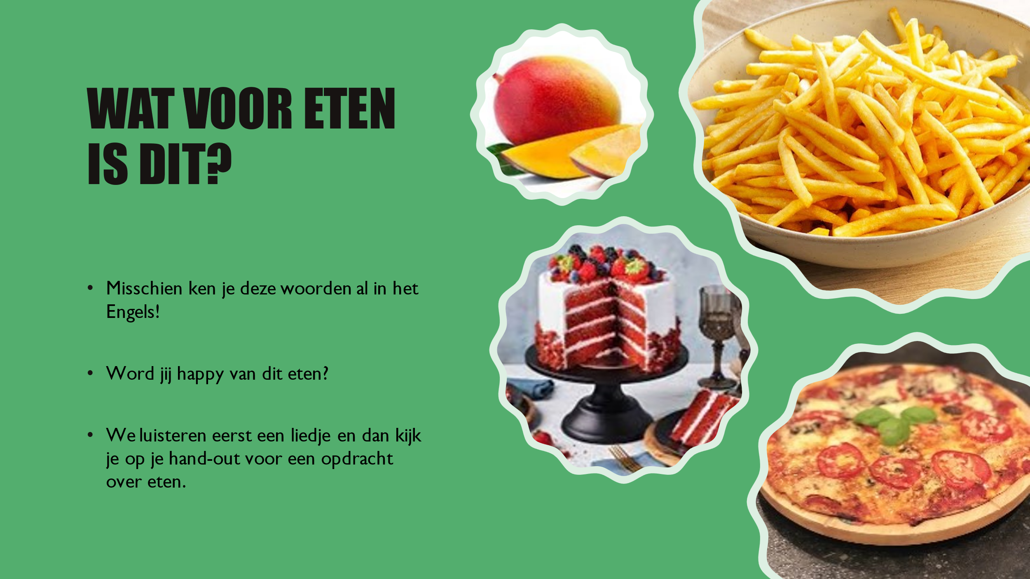  Handout “Lesson 1.1”  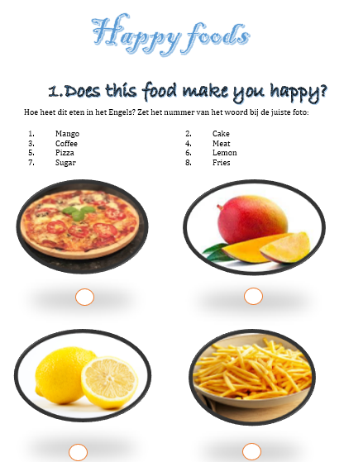 | De eerste opdracht in de les. De docent leest de eerste twee punten voor en zet dan meteen het liedje van Pharrell Williams – Happy op.  Ondertussen kunnen leerlingen nadenken over welk eten hen happy maakt.  Nadat het liedje is afgelopen, bespreekt de docent kort in het Nederlands of de leerlingen happy worden van het eten op de foto’s en verwijst ze dan naar de opdracht op handout “Lesson 1.1”.  De antwoorden worden meteen besproken als de leerlingen klaar zijn.
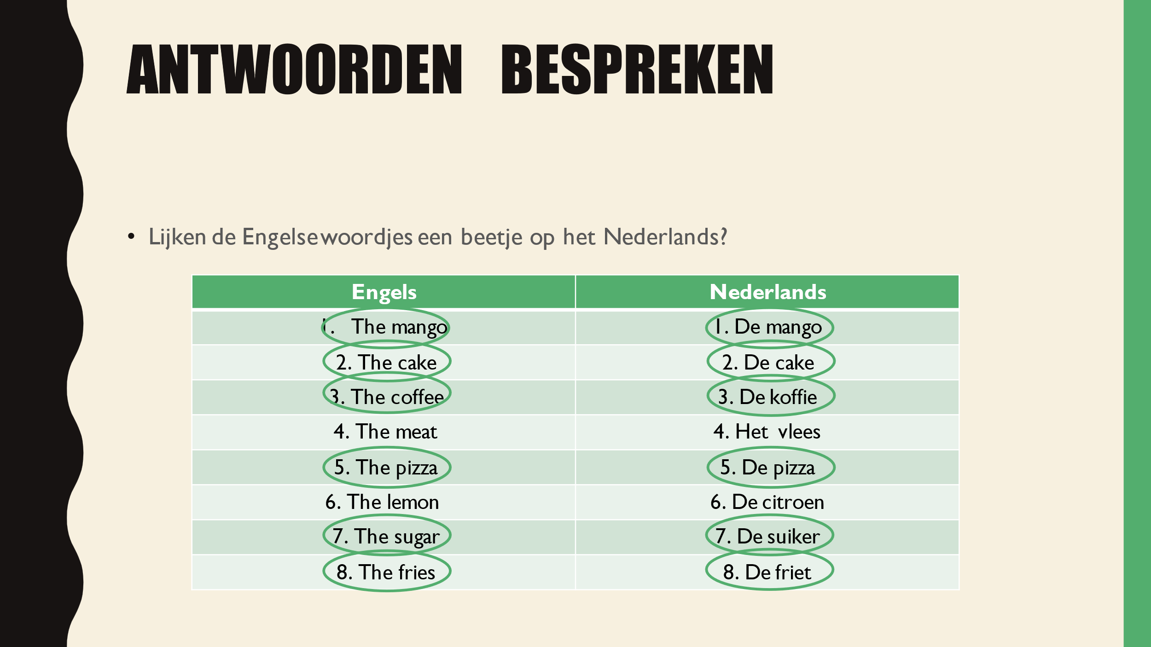 | De docent leest de vraag op de dia voor en leest met de leerlingen de woorden hardop voor.  De docent bespreekt met de leerlingen hoe de woorden op elkaar lijken.
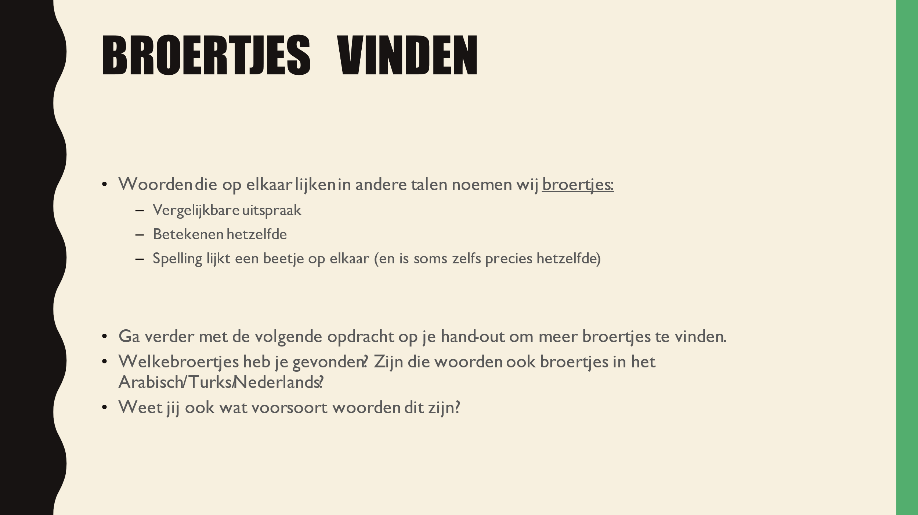  Handouts (Tu, Ar, Du, answers):  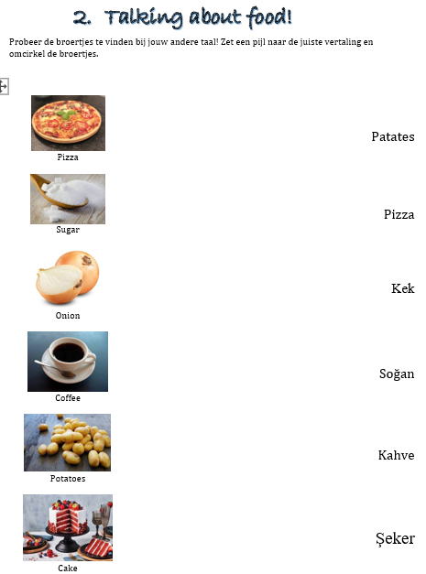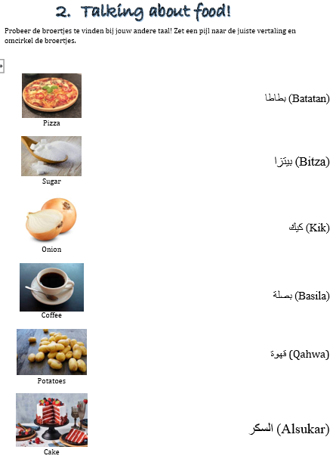  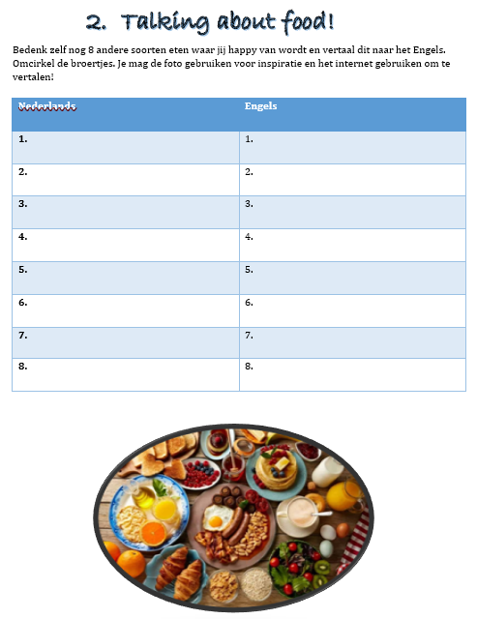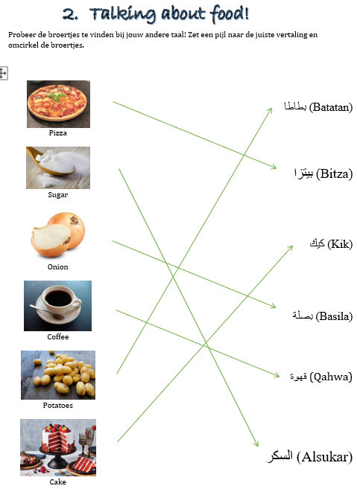 | De docent bespreekt wat broertjes zijn.  De leerlingen krijgen de volgende handouts:  “Lesson 1.2 Turkish”: Voor Turkse leerlingen  “Lesson 1.2 Arabic”: Voor Arabische leerlingen  “Lesson 1.2 Dutch”: Voor anderstalige/Nederlandse leerlingen  De docent legt uit dat het interessant is om in zoveel mogelijk talen broertjes te zoeken en daarom ook in het Turks en het Arabisch.  De handouts worden klassikaal besproken. Leerlingen mogen laten horen hoeveel broertjes e.d. ze hebben gevonden en leerlingen uit een andere taal mogen daarop reageren door aan te geven wat het woord in hun taal is en of dat ook een broertje is.  De docent gebruikt “Lesson 1.2 Answers” bij de bespreking van de antwoorden op de Turkse en Arabische handouts.  Er wordt als laatste antwoord gegeven op de vraag in de laatste regel van de dia. Wat voor soort woorden zijn dit?
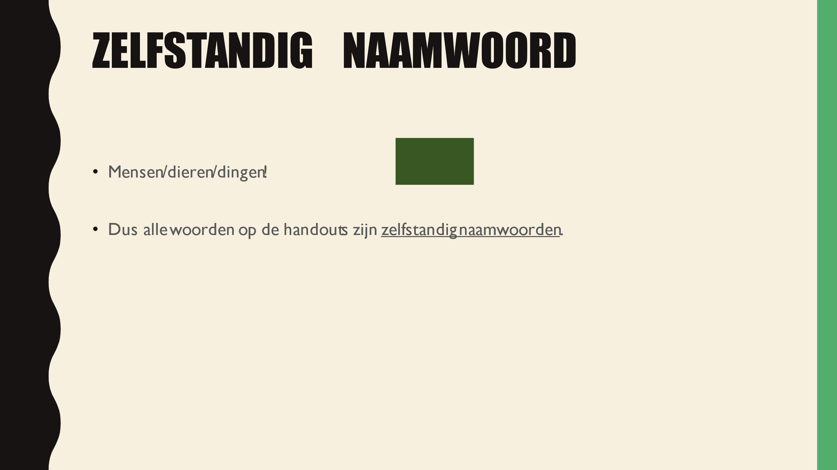 | De docent legt uit wat zelfstandig naamwoorden zijn en introduceert het groene vierkantje. Dat vierkantje hoeven de leerlingen nu nog niets mee te doen, daar gaan ze later mee aan de slag. “Zelfstandig naamwoorden zijn groene vierkantjes” is nu genoeg om te benoemen.
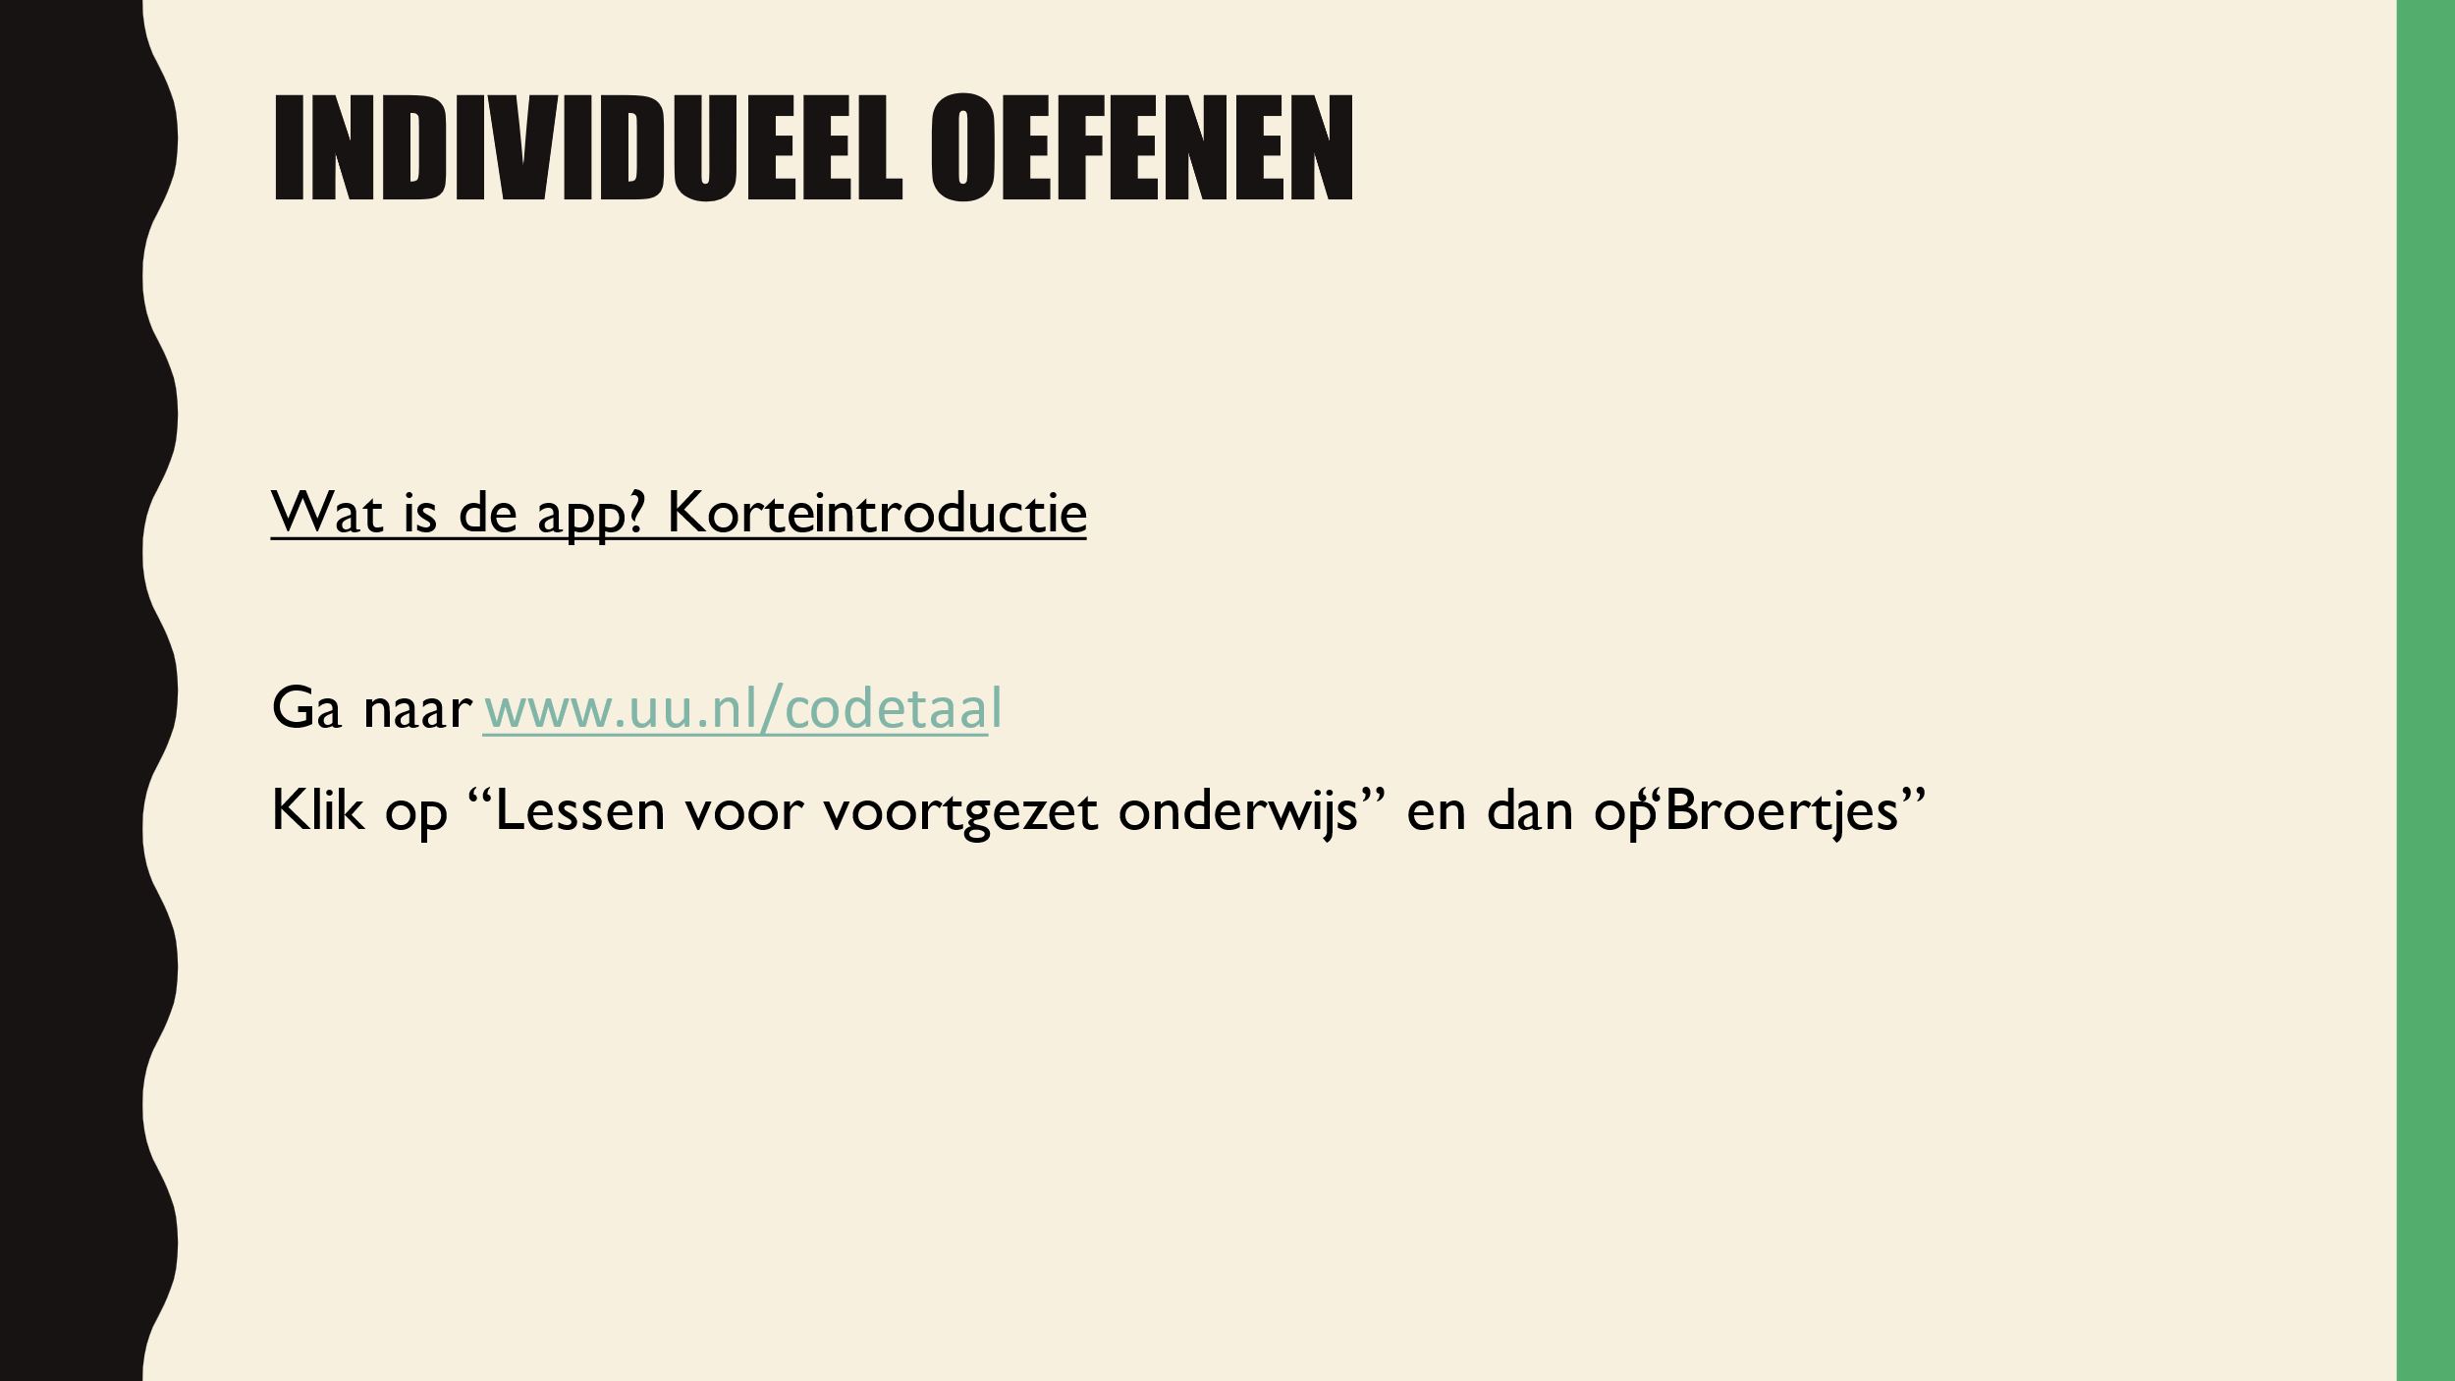 | Leerlingen mogen voor het eerst naar de app. Daarom is het belangrijk dat de docent met ze door de website heengaat, zodat de leerlingen snappen hoe ze moeten navigeren. Daarbij hoeven zij alleen te letten op de tabbladen lessen voor voortgezet onderwijs en cheat sheet. Ze zullen het vormpje voor zelfstandig naamwoorden al in de overzichtskaart van vormpjes zien. Als ze verder naar onderen scrollen kunnen ze ook nog de uitleg lezen over broertjes woorden.
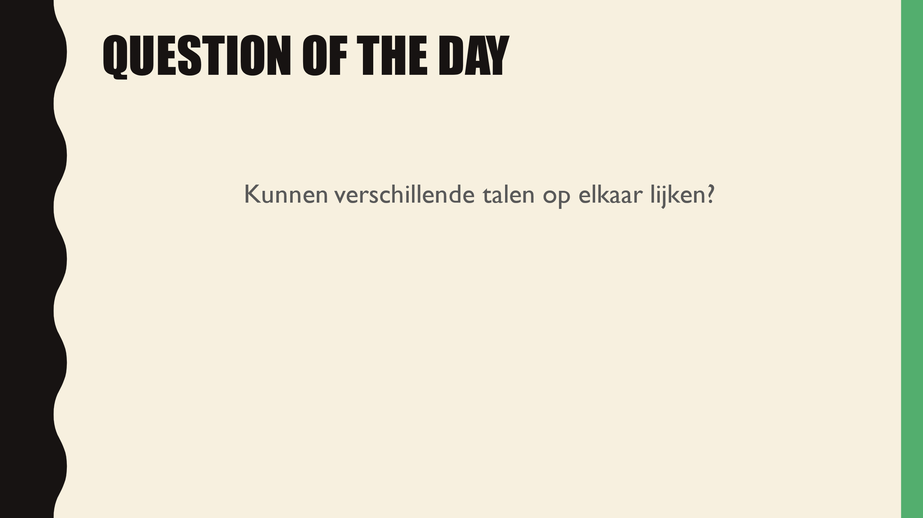 | De vraag van het begin van de les wordt nogmaals besproken om de les af te sluiten.

